第五章 相交线与平行线
5.2.2 平行线的判定
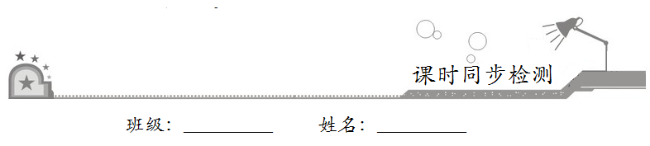
一、选择题：在每小题给出的四个选项中，只有一项是符合题目要求的．
1．下面几种说法中，正确的是
A．同一平面内不相交的两条线段平行
B．同一平面内不相交的两条射线平行
C．同一平面内不相交的两条直线平行
D．以上三种说法都不正确
【答案】C
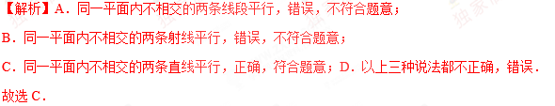
2．如图所示，若∠1与∠2互补，∠2与∠4互补，则
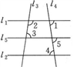
A．l₃∥l₄ B．l₂∥l₅
C．l₁∥l₅ D．l₁∥l₂
【答案】D
【解析】因为∠1与∠2互补，∠2与∠4互补，可知∠1+∠2=180°，∠2+∠4=180°，所以∠1=∠4，根据内错角相等，两直线平行可得l₁∥l₂，故选D．
3．一学员在广场上练习驾驶汽车，两次拐弯后，行驶方向与原来的方向相同，这两次拐弯的角度可能是
A．第一次向右拐40°，第二次向左拐140°
B．第一次向右拐40°，第二次向右拐140°
C．第一次向左拐40°，第二次向左拐140°
D．第一次向左拐40°，第二次向右拐40°
【答案】D
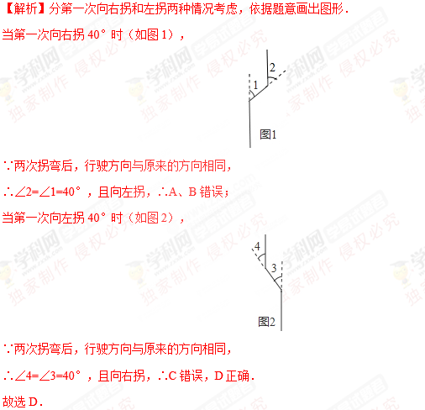
4．如图，是我们学过的用直尺和三角尺画平行线的方法示意图，画图的原理是
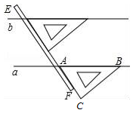
A．同位角相等，两直线平行
B．内错角相等，两直线平行
C．两直线平行，同位角相等
D．两直线平行，内错角相等
【答案】A
【解析】三角板的∠CAB，沿着FE进行平移后角的大小没变，而平移前后的两个角是同位角，所以画图原理是“同位角相等，两直线平行”．
5．如图，给出下面的推理：
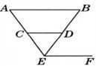
①∵∠B=∠BEF，∴AB∥EF；
②∵∠B=∠CDE，∴AB∥CD；
③∵∠B+∠BEC=180°，∴AB∥EF；
④∵AB∥CD，CD∥EF，∴AB∥EF.
其中正确的是
A．①②③ B．①②④
C．①③④ D．②③④
【答案】B
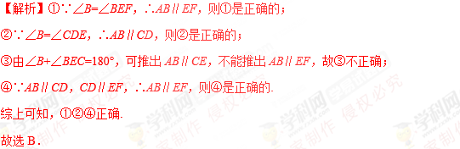
二、填空题：请将答案填在题中横线上．
6．在同一平面内有四条直线a、b、c、d，已知：a∥d，b∥c，b∥d，则a和c的位置关系是__________．
【答案】a∥c
【解析】∵a∥d，b∥c，b∥d，∴a∥c．故答案为：a∥c．
7．如图，直线a、b被直线c所截，若要a∥b，需增加条件__________（填一个即可）．
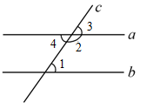
【答案】答案不唯一，如∠1=∠3．
【解析】∵∠1=∠3，∴a∥b（同位角相等，两直线平行），
故答案为：∠1=∠3.
8．如图所示，若∠1=70°，∠2=50°，∠3=60°，则________________∥________________.
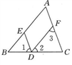
【答案】DE；AC
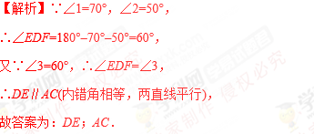
三、解答题：解答应写出文字说明、证明过程或演算步骤．
9．如图，已知∠1=∠3，AC平分∠DAB，你能推断出哪两条直线平行？请说明理由．
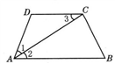
【解析】可以推断出DC∥AB，理由如下：
∵AC平分∠DAB，∴∠1=∠2(角平分线的定义)，
又∵∠1=∠3，∴∠2=∠3(等量代换)，
∴DC∥AB(内错角相等，两直线平行).
10．如图，若∠1与∠B互为补角，∠B=∠E，那么直线AB与直线DE平行吗？直线BC与直线EF平行吗？为什么？
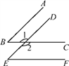
【解析】BC∥EF，理由如下：
∵∠1+∠B=180°，∴AB∥DE，
∵∠1+∠B=180°，∠B=∠E.
∴∠1+∠E=180°，
又∠1=∠2，∴∠2+∠E=180°，
∴BC∥EF.
11．如图，已知∠A+∠ACD+∠D=360°，试说明:AB∥DE.
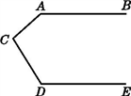
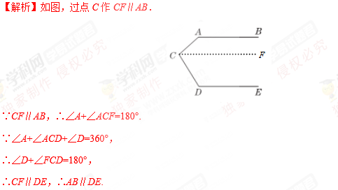
12．如图，∠1=65°，∠2=65°，∠3=115°.试说明:DE∥BC，DF∥AB．根据图形，完成下面的推理:
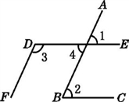
因为∠1=65°，∠2=65°，
所以∠1=∠2.
所以__________∥__________．（__________）
因为AB与DE相交，
所以∠1=∠4（__________），
所以∠4=65°.
又因为∠3=115°，
所以∠3+∠4=180°.
所以__________∥__________.（__________）
